《JAVA程序设计基础》实验指导
实验一 认识JAVA
一、实验目的
- 熟悉安装与配置JDK开发环境
- 熟悉安装与配置IDE开发工具
- 掌握JAVA程序编辑、编译和运行的过程
- 掌握JAVA基本程序结构
- 掌握在调试中出现的错误
二、实验学时
2学时
三、实验类型
验证性实验
四、实验环境
1、硬件
每位学生配备计算机一台；
CPU 双核1.6MHZ以上、内存1G以上；
2、软件
Windows XP操作系统，安装JDK 1.6、Myeclipse8.0软件
3、网络
无
4、工具
无
五、实验理论与预备知识
1、Java程序的运行机制
Java程序的运行必须经过编译、解释两个步骤。编译是指使用Java编译器对源文件进行错误排查的过程，编译后将生成后缀名为.class的字节码文件。解释是指使用Java解释器将字节码文件翻译成机器代码，执行并显示结果。
2、Java虚拟机
Java虚拟机（JVM）是运行Java程序的软件环境，Java解释器就是Java虚拟机的一部分。在运行Java程序时，首先会启动JVM，然后由它来负责解释执行Java的字节码，并且Java字节码只能运行于JVM之上。这样利用JVM就可以把Java字节码程序和具体的硬件平台以及操作系统环境分隔开来，只要在不同的计算机上安装了针对于特定具体平台的JVM，Java程序就可以运行，而不用考虑当前具体的硬件平台及操作系统环境，也不用考虑字节码文件是在何种平台上生成的。JVM把这种不同软硬件平台的具体差别隐藏起来，从而实现了真正的二进制代码级的跨平台移植。JVM是Java平台无关的基础，Java的跨平台特性正是通过在JVM中运行Java程序实现的。
3、JDK简介
Java SDK最早叫Java Software Develop Kit，后来改名为JDK，即Java Develop Kit。
JDK作为Java开发工具包，主要用于构建在Java平台上运行的应用程序、Applet 和组件等。
JRE(Java Runtime Environment，Java运行环境)，也就是Java平台。所有的Java程序都要在JRE下才能运行。JDK的工具也是Java程序，也需要JRE才能运行。为了保持JDK的独立性和完整性，在JDK的安装过程中，JRE也是安装的一部分。所以，在JDK的安装目录下有一个名为jre的目录，用于存放JRE文件。
JVM(Java Virtual Machine，Java虚拟机）是JRE的一部分。它是一个虚构出来的计算机，是通过在实际的计算机上仿真模拟各种计算机功能来实现的。JVM有自己完善的硬件架构，如处理器、堆栈、寄存器等，还具有相应的指令系统。Java语言最重要的特点就是跨平台运行。使用JVM就是为了支持与操作系统无关，实现跨平台。
六、实验任务
1、安装JDK（可选）
2、使用JDK工具对JAVA文件进行编译运行,并掌握JAVA常用命令
3、在myeclipse中创建一个Java Application程序，并进行调试
七、实验内容与结果
1、安装JDK
（1）双击打开JDK安装文件
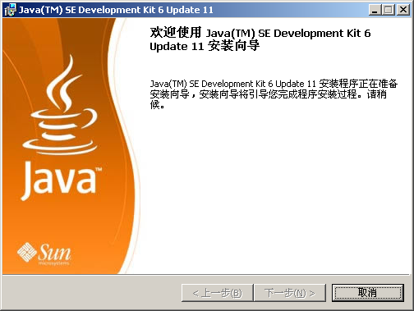
图1
（2）选择安装路径
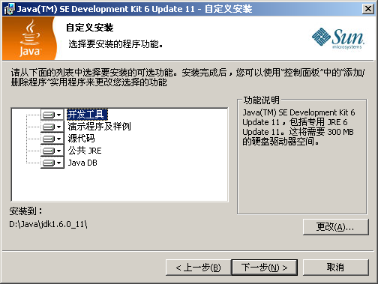
图2
（3）配置JDK：
设置的流程：【我的电脑】->【属性】->【环境变量】->【高级】->【编辑path信息】
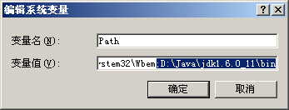
图3
（4）配置完成测试
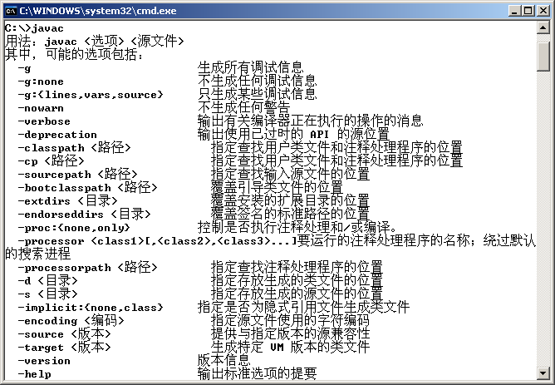
图4
要求：1、写出在你的系统中，Java.exe和Javac.exe的位置
2、写出运行JAVA程序所需的基本系统配置
2、使用记事本完成java程序，输出你的名字的功能
（1）先建立一个java文件命名为YourName.java
（2）在命令行方式下，进入到程序所在目录D盘，执行javac YourName.java命令，对程序进行编译。
（3）java YourName运行程序
要求：1、记录编译过程中出现的错误
2、记录解释过程中出现的错误
3、写出程序入口
4、写出System.out.println()的作用
3、使用myEclipse创建一个java application应用，实现输出你的名字的功能
（1）创建java project
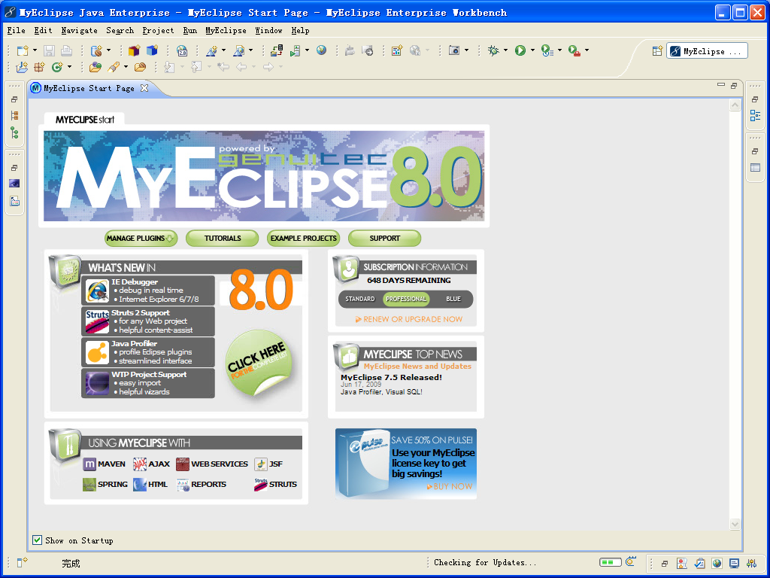
图 5
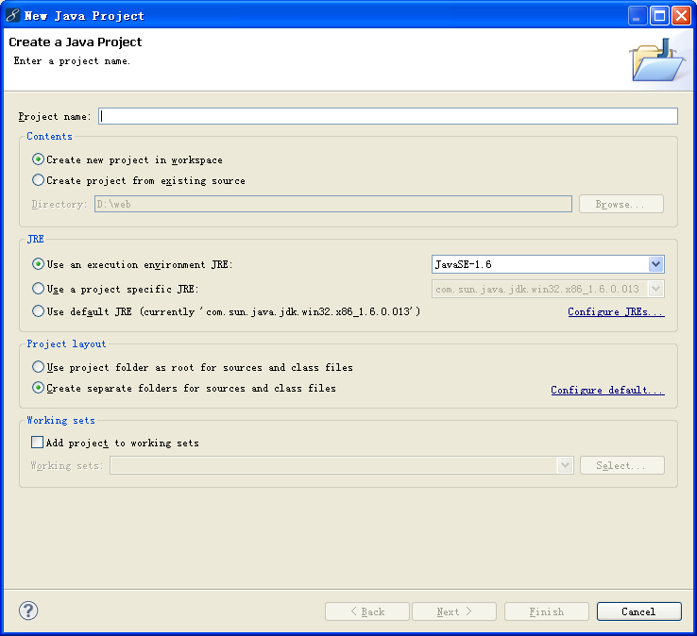
图 6
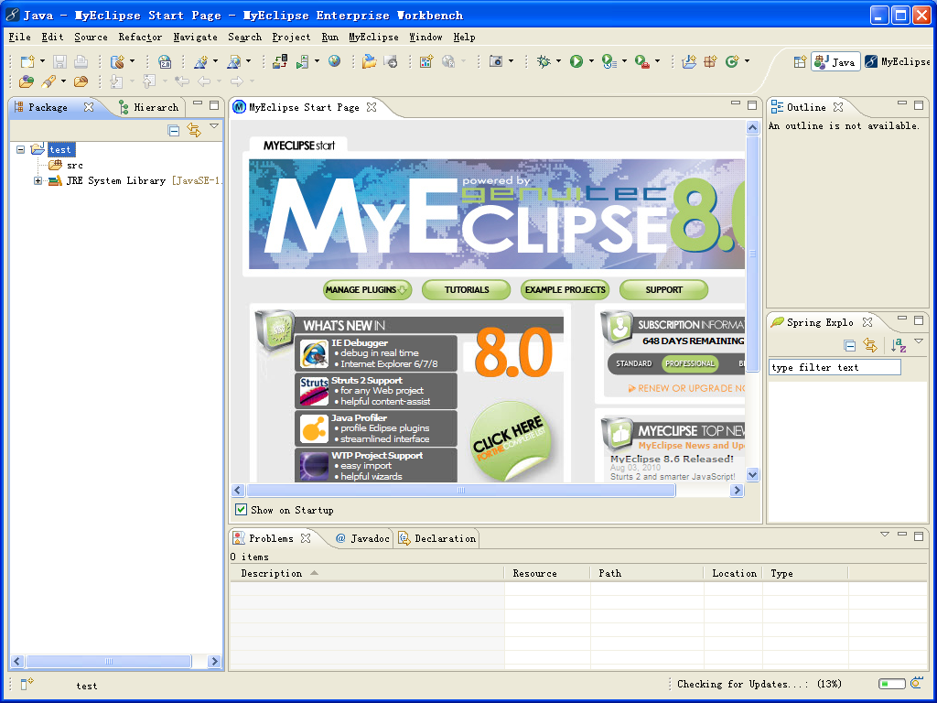
图 7
（2）创建YourName.java
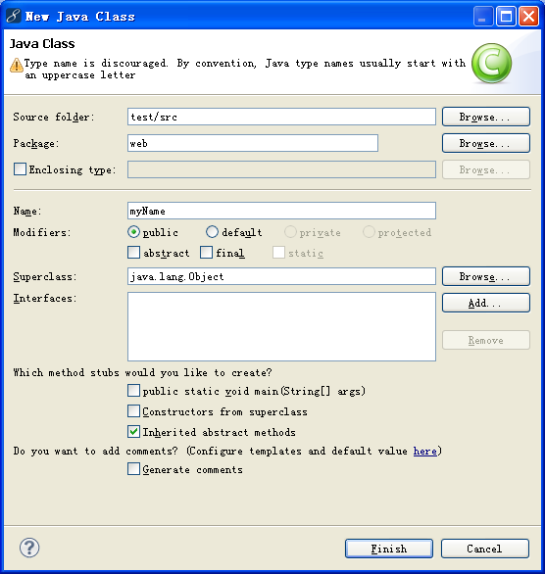
图 8
(3)完成代码，进行编译调试。

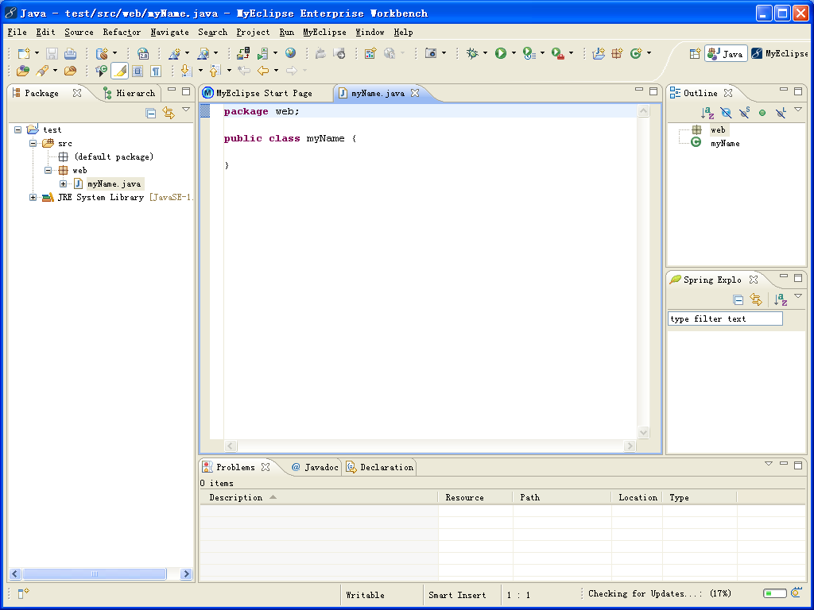
图 9
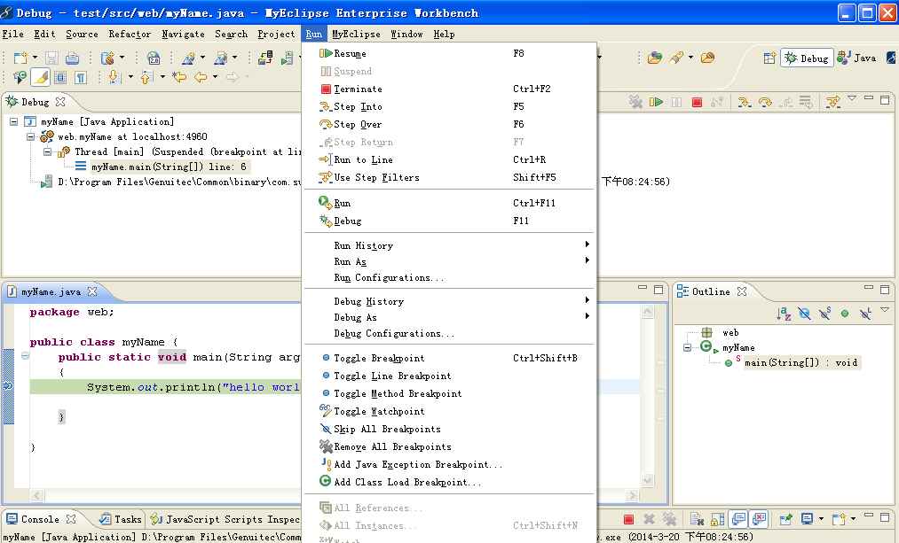
图10
要求：1、写出设置断点的快捷键
2、写出step in的快捷键
3、写出 step over的快捷键
4、写出debug和run的快捷键
八、实验分析
1、总结Java中程序的执行步骤
2、请写出classpath与JVM的关系
3、写出step into和step over的区别
九、课外自主实验
1、在屏幕上输出“hello world！”的信息
2、在屏幕上打印输出“3*3”的信息
十、实验扩展资源
1、图书
无
2、期刊论文
无
3、在线学习平台
（1）软件下载http://www.eclipse.org/downloads/
（2）eclipse与SVN结合使用 http://blog.163.com/weixia_1985/blog/static/96304797201263023852729/
（3）调试技巧http://wenku.baidu.com/view/e4e5ea0790c69ec3d5bb755f.html
4、其他
无

